Aprendizaje automático

- práctica 7 -

Por:
Diego Caballé Casanova (738712)

Fotografía loro
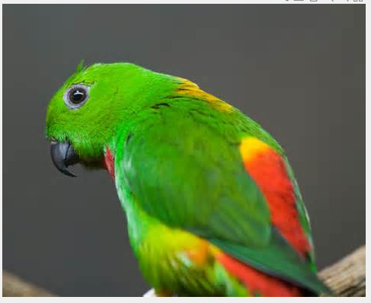

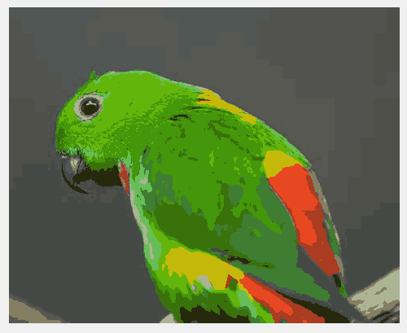

Fotografía basílica del pilar
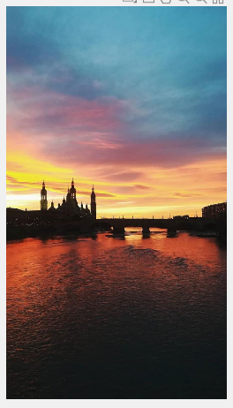
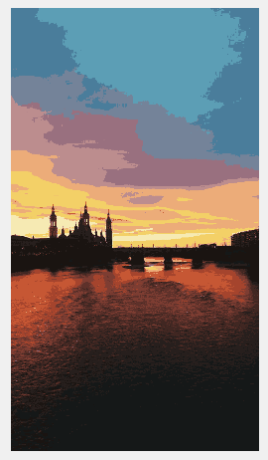

Como análisis adicional, mientras estaba realizando la práctica no entendía muy bien cual iba a ser el resultado de realizar 16 clusters a pixeles, lo estaba viendo desde el punto de vista de puntos ordenados. Pero ahora entiendo que lo que hace es aproximar cada pixel a uno de los 16 colores, que son los 16 distintos clusters, y aproximar los 16 clusters a los 16 colores más predominantes en la fotografía, consiguiendo un resultado ciertamente bonito.
También, por ejemplo, un detalle interesantes es como, en la foto del pilar, las torres y las luces a pesar de ser más parecidas a los amarillos, los aproxima a los colores rojos más parecidos al agua, entiendo que será porque, en aproximación, habrá más clusters de tonos rojos y los tonos de la luz no se parecen a los tonos amarillos de los clusters, que son los tonos de las nubes, luego la aproximación es a algún tono rojo del agua.

